供应商资料信息表

1. 营业执照扫描件

（此处略，请申请人补充自身营业执照扫描件）

1. 资质文件（仅需与本项目要求有关的资质文件）：
2. 严重失信主体名单查询信息：“信用中国”网站（<https://www.creditchina.gov.cn/>）截图：

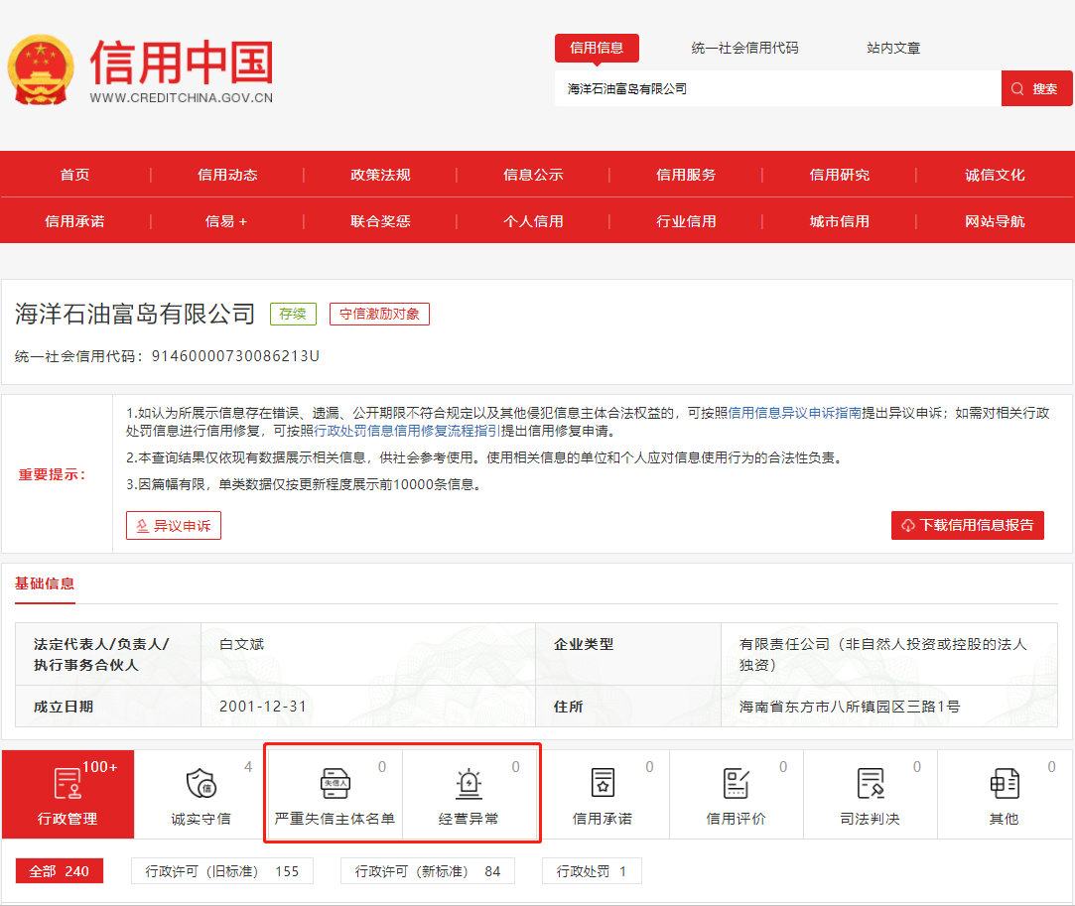

截图样式供参照，此处信息必须包含在截图内

1. 未被列入严重违法失信名单（黑名单）信息且营业执照登记状态未被吊销或注销查询结果（全国企业信用信息公示系统http://www.gsxt.gov.cn截图）：

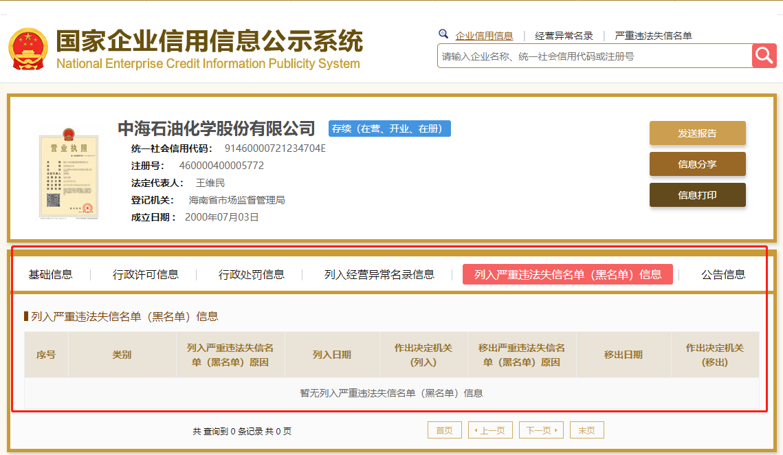

截图样式供参照，此处信息必须包含在截图内

1. 未被列入失信被执行人名单查询信息（中国执行信息公开网http://zxgk.court.gov.cn/截图）：

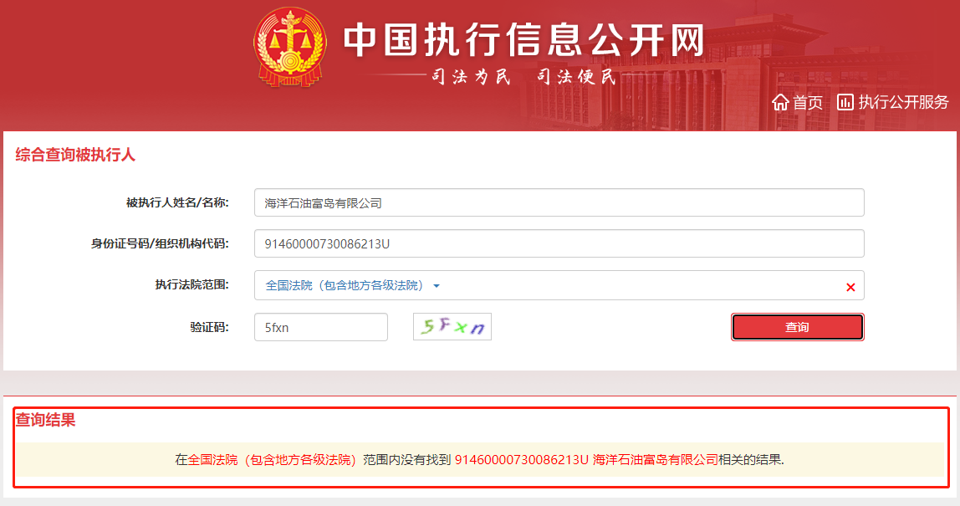

截图样式供参照，此处信息必须包含在截图内

1. 近3年的财务报表：
2. 履约能力（包括专业、技术、资金、设备、人员、交货期）说明:
3. 法定代表人授权委托书（如果需要的话）: